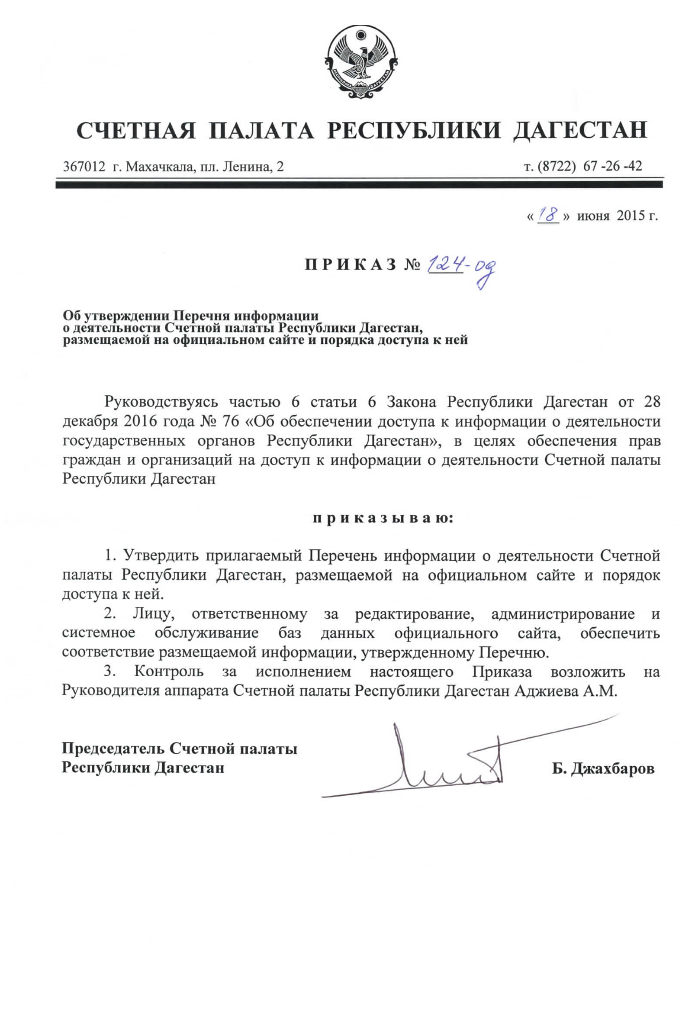
Приложение
к Приказу Счетной палаты
Республики Дагестан
от « 18 » июня 2015 г. № 124-од
(в ред. Приказа Счетной палаты РД от 12.01.2018 г. № 16-од)

ПЕРЕЧЕНЬ
информации о деятельности Счетной палаты Республики Дагестан, размещаемой на официальном сайте и порядок доступа к ней

- Информация о контрольно-счетном органе и его деятельности
1.1. Наименование (статья 13 Федерального закона от 09.02.2009 № 8-ФЗ «Об обеспечении доступа к информации о деятельности государственных органов и органов местного самоуправления» (далее – статья 13 № 8-ФЗ от 09.02.2009).
1.2. Структура (статья 13 № 8-ФЗ от 09.02.2009).
1.3. Почтовый адрес, адрес электронной почты (при наличии) (статья 13 № 8-ФЗ от 09.02.2009).
1.4. Номер телефона, по которому можно получить информацию справочного характера (статья 13 № 8-ФЗ от 09.02.2009).
1.5. Сведения о полномочиях контрольно-счетного органа (статья 13 № 8-ФЗ от 09.02.2009).
1.6. Перечень законов и иных нормативных правовых актов, определяющих полномочия, задачи и функции контрольно-счетного органа и его структурных подразделений (статья 13 № 8-ФЗ от 09.02.2009).
1.7. Сведения о руководителе контрольно-счетного органа (статья 13 № 8-ФЗ от 09.02.2009).
1.8. Годовые отчеты (статья 19 Федерального закона от 07.02.2011 № 6-ФЗ «Об общих принципах организации и деятельности контрольно-счетных органов субъектов Российской Федерации и муниципальных образований»).
1.9. Информация о результатах проведенных контрольных и экспертно-аналитических мероприятий, о выявленных при их проведении нарушениях, о внесенных представлениях и предписаниях, а также о принятых по ним решениях и мерах (статья 19 Федерального закона от 07.02.2011 № 6-ФЗ «Об общих принципах организации и деятельности контрольно-счетных органов субъектов Российской Федерации и муниципальных образований»).
1.10. Информация о закупках товаров, работ, услуг для обеспечения нужд контрольно-счетного органа (статья 13 № 8-ФЗ от 09.02.2009).
1.11. Порядок обжалования нормативных правовых актов и иных решений, принятых контрольно-счетным органом (статья 13 № 8-ФЗ от 09.02.2009).
1.12. Тексты официальных выступлений и заявлений руководителя контрольно-счетного органа и его заместителя (статья 13 № 8-ФЗ от 09.02.2009).
1.13. Сведения об использовании контрольно-счетным органом выделяемых бюджетных средств (статья 13 № 8-ФЗ от 09.02.2009).
1.14. Перечень информационных систем, банков данных, реестров, регистров, находящихся в ведении контрольно-счетного органа (статья 13 № 8-ФЗ от 09.02.2009).

2. Информация о кадровом обеспечении контрольно-счетного органа
2.1. Порядок поступления граждан на государственную службу (статья 13 № 8-ФЗ от 09.02.2009).
2.2. Сведения о вакантных должностях государственной службы, имеющихся в контрольно-счетном органе (статья 13 № 8-ФЗ от 09.02.2009).
2.3. Квалификационные требования к кандидатам на замещение вакантных должностей государственной службы (статья 13 № 8-ФЗ от 09.02.2009).
2.4. Условия и результаты конкурсов на замещение вакантных должностей государственной службы (статья 13 № 8-ФЗ от 09.02.2009).
2.5. Номера телефонов, по которым можно получить информацию по вопросу замещения вакантных должностей (статья 13 № 8-ФЗ от 09.02.2009).

3. Информация о работе контрольно-счетного органа с обращениями граждан (физических лиц), организаций (юридических лиц), общественных объединений, государственных органов, органов местного самоуправления
3.1. Порядок и время приема граждан (физических лиц), в том числе представителей организаций (юридических лиц), общественных объединений, государственных органов, органов местного самоуправления, порядок рассмотрения их обращений с указанием актов, регулирующих эту деятельность (статья 13 № 8-ФЗ от 09.02.2009).
3.2. Фамилия, имя, отчество руководителя подразделения или иного должностного лица, к полномочиям которых отнесены организация приема лиц, обеспечение рассмотрения их обращений, номер телефона, по которому можно получить информацию справочного характера (статья 13 № 8-ФЗ от 09.02.2009);
3.3. Установленные формы обращений, принимаемых к рассмотрению (статья 13 № 8-ФЗ от 09.02.2009).
3.4. Обзоры обращений граждан (физических лиц), в том числе представителей организаций (юридических лиц) общественных объединений, государственных органов, органов местного самоуправления, а также обобщенную информацию о результатах рассмотрения этих обращений и принятых мерах (статья 13 № 8-ФЗ от 09.02.2009).
4. Информация о противодействии коррупции
4.1. Сведения о доходах и расходах (статья 8 Федерального закона от 25.12.2008 № 273-ФЗ «О противодействии коррупции»).
4.2. Положение о комиссии по соблюдению требований к служебному поведению государственных гражданских служащих и урегулированию конфликтов интересов.

5. Информация общего характера
5.1. План работы.
5.2. Информация о Коллегии.
5.3. Стандарты внешнего государственного (муниципального) финансового контроля, методические материалы.
5.4. Информация о заключенных соглашениях о взаимодействии.
5.5. Информация о Совете (ассоциации) при контрольно-счетном органе
5.6. Публикации в СМИ.
5.7. Использование иллюстраций (в качестве дополнения к тексту).

5.1. Периодичность размещения (обновления) информации

 | Информация о деятельности Счетной палаты Республики Дагестан, размещаемая на официальном сайте | Периодичность размещения (обновления)
5.1.1. | Информация о контрольно-счетном органе и его деятельности | в течение 60 календарных дней со дня принятия нормативного правового акта или иного документа, устанавливающего или изменяющего содержание информации
5.1.2. | Информация о кадровом обеспечении контрольно-счетного органа | в течение 20 календарных дней со дня принятия нормативного правового акта или иного документа, устанавливающего или изменяющего содержание информации
5.1.3. | Информация о работе контрольно-счетного органа с обращениями граждан (физических лиц), организаций (юридических лиц), общественных объединений, государственных органов, органов местного самоуправления | в течение 30 календарных дней со дня принятия нормативного правового акта или иного документа, устанавливающего или изменяющего содержание информации
5.1.4. | Информация о противодействии коррупции | в течение 30 календарных дней со дня принятия нормативного правового акта или иного документа, устанавливающего или изменяющего содержание информации
5.1.5. | Информация общего характера | в течение 90 календарных дней со дня принятия нормативного правового акта или иного документа, устанавливающего или изменяющего содержание информации, за исключением Плана работы, который размещается в течение 15 календарных дней со дня утверждения.

6. Порядок доступа к информации, размещаемой на сайте

Доступ к информации, размещаемой на официальном сайте Счетной палаты Республики Дагестан в сети Интернет является свободным.

